**《让分心多动儿童摆脱烦恼》读后感**

李琦

这学期我读了《让分心多动儿童摆脱烦恼》这本书，让我受益匪浅。这本书是属于“SOS救助父母，救助儿童”丛书，戴教授是丛书主编。戴教授，北京大学第一附属医院妇产科及新生儿科专业教授、主任医师，发展与教育心理学硕士，中国蒙特梭利学会终身教授，世界中联儿童保健与健康教育专委会会长，世界中联小儿推拿专业委员会副会长，中国关心下一代工作委员会早教项目特聘专家，中国优生科学协会与中国优生优育协会常务理事，《中华中西医杂志》《中国生育健康》等杂志常务编审。

戴教授的主编寄语，给了我很大的触动。书中有一段文字写到：一天，我从北大妇儿病房楼道走过时，迎面走来一位年轻女士。我觉得似曾见过，但又想不起在何时何处，只能报以微笑。那位女士说:“戴教授，您还记得我吗？两年前，我带两个月的儿子看过您的门诊，您当时告诉我孩子可能存在中枢协调障碍，需要进行一些干预性训练。我对您的提醒没放在心上，加上我一个人带孩子，手忙脚乱，光对付孩子的吃喝拉撒都感到头昏脑涨，哪儿还有时间进行什么训练，总觉得孩子长大就好了。没想到，随着孩子年龄的增长，他不仅没好，问题还越来越严重，现在两岁多了还不会走路，两腿交叉，双拳紧握，也不会说话……我懊悔极了，觉得对不起孩子。我该怎么做才能尽快挽救孩子呢？”说完，她绝望地失声痛哭……在几十年的临床工作中，我何止见过一位这样懊悔而痛苦的母亲！书中这段文字让我受到很大的触动。孩子是家庭的希望，孩子的不幸给父母带来莫大的痛苦。

读了这本书让我对多动症儿童有了更多的了解。注意缺陷多动障碍(ADHD)在我国称为多动症,是儿童期常见的一类心理障碍。多动症是完全可以治疗的疾病，关键在于早发现，早诊断，早干预，早治疗。多动症有时候常常被家长忽视，家长常常会误认为是孩子淘气或者是调皮，而没有引起家长的重视或者注意。我们老师也可能发现有的孩子特别调皮，我们就觉得这孩子是故意捣乱故意扰乱课堂纪律，我们和他讲了，他怎么就是不听老师的话？其实这个孩子有可能就是有多动症，多动症是一种疾病，孩子不是故意捣乱，就是一个心理障碍，就是注意缺陷多动障碍，就是一个障碍，孩子不是故意捣乱，所以我们家长和老师就要首先接纳我们孩子有这样的问题。

多动症常常被忽视，或者误认为是调皮淘气等，那么我们需要更多地去了解多动症，了解多动症有哪些表现呢？儿童多动症的表现形式多种多样，有轻有重，个体之间的差别很大。其中注意力不集中、动作过多，情绪不稳，行为异常和学习成绩下降是多动症的五大表现。儿童多动症的突出表现是注意力不集中。有时候面对有多动症的儿童，我们老师或者家长可能会把他们和孩子调皮淘气混为一谈，直到孩子出现学习成绩下降，出现学习困难，与人沟通困难等问题，使孩子和家长感觉抬不起头，才引起孩子全家上下的关注和焦虑，也可能因此耽误错过了最佳的治疗时间。

下面我具体谈谈多动症儿童的特点：

**一、多动症儿童注意障碍的特点**

在临床上判断孩子有无注意力集中困难的标准，应在以下五条中至少具备三条。

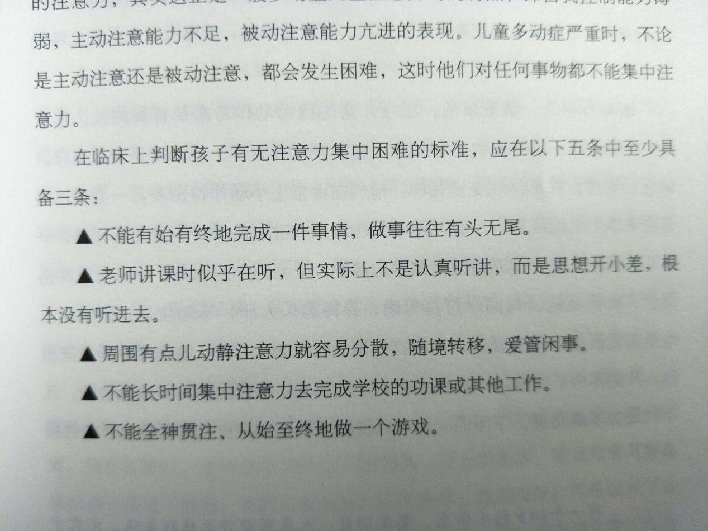**二、多动症儿童动作过多的特点**

正常儿童的行为动作常常带有目的性，连贯性，先后顺序，有始有终。多动症儿童虽然动作过多，但常常是杂乱无章的，缺乏目的性，并不停地变换花样。他们在课堂上小动作特别多，一会用铅笔在书本上乱涂乱画，一会用小刀在课桌上乱刻乱雕，一会玩文具，一会咬指甲。下课时就冲出课堂，乱奔乱跑，与同学打打闹闹，弄得满头大汗，不知疲倦。回家路上也是东逛西逛，磕磕碰碰，不是打伤别人，就是被别人打伤。这里有个例子。可以说明多动症儿童活动过多和普通顽皮孩童活动过多的实质性差别。

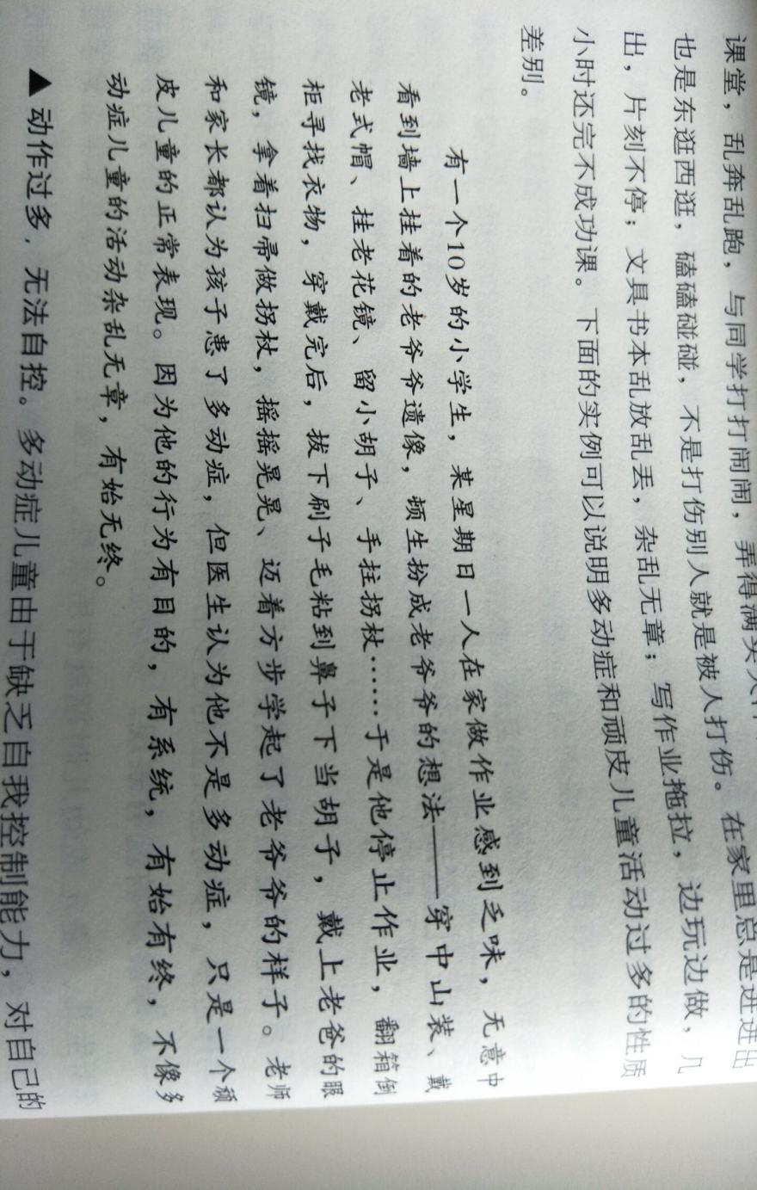三**、多动症儿童行为表现的特点**

有人对多动症儿童行为表现进行过对比调查。调查是在37名多动症儿童和33名一般儿童中进行的，结果发现两者有显著的差别。

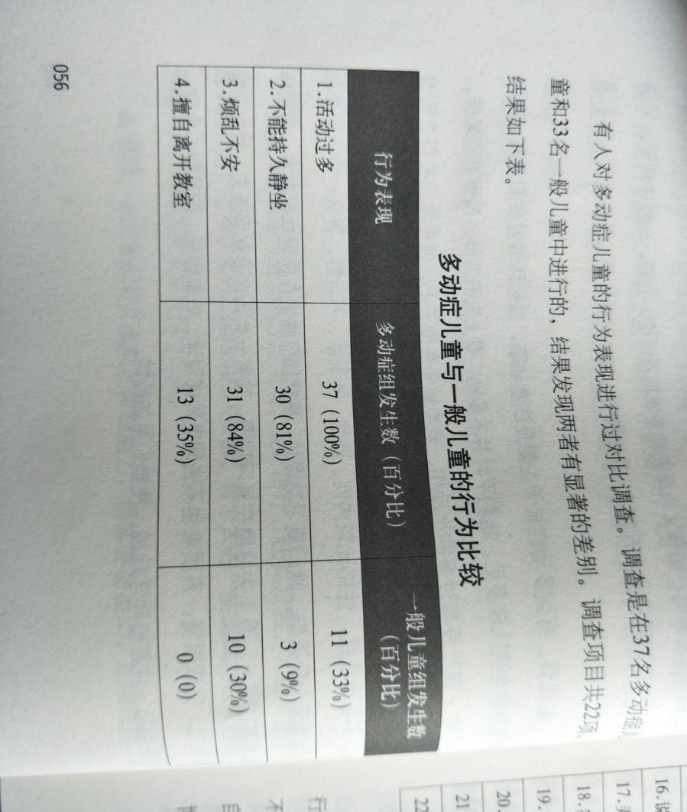

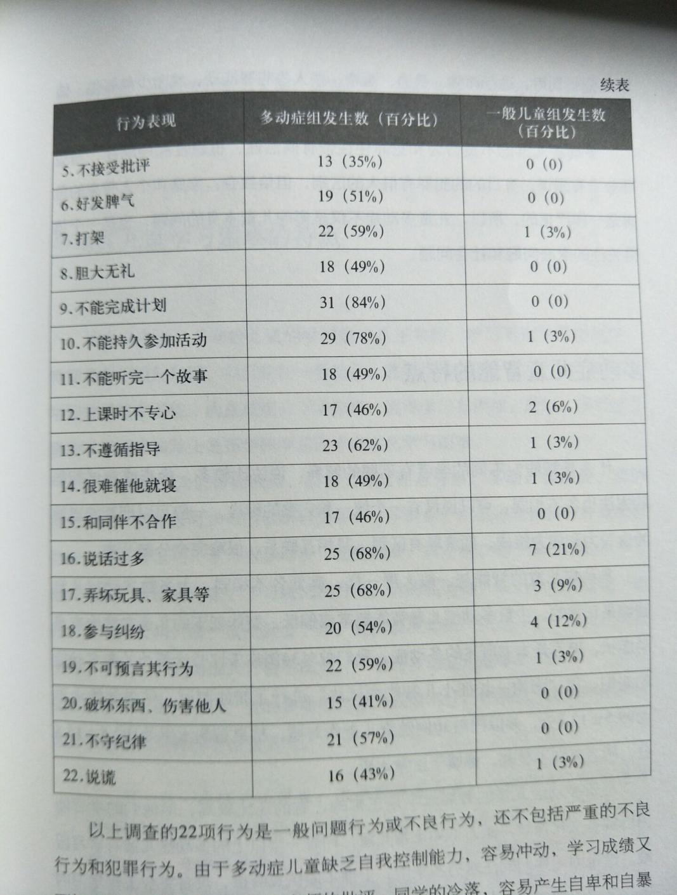

以上22项行为是一般问题行为或不良行为，还不包括严重的不良行为和犯罪行为。由于多动症儿童缺乏自我控制能力，容易冲动，学习成绩又不好，常常受到家长的责备，老师的批评，同学的冷落，容易产生自卑和自暴自弃的不良心理和性格，可能发生逃学、离家出走、吸烟、酗酒、偷窃等严重不良行为。

多动症儿童的不良行为和犯罪往往带有偶然性、机遇性和冲动性，与犯罪分子有预谋的犯罪往往有很大区别，但是给社会、家庭和个人带来的危害是一样严重的。所以，儿童多动症不仅是影响儿童本身的问题，也是一个值得关注的家庭问题和社会问题。

因此，我们作为老师平时需要多关注孩子，平时发现学生的异常表现和行为等，需要及时和家长沟通。我们老师要给予多动症孩子更多的关爱和关注。我们平时要和家长多沟通，家校合作。对于家长而言，家里有个多动症儿童，是很复杂的心情，包括了心疼、焦虑、否定等，首先，当父母知道自己有个多动症孩子时,会显得悲哀和伤痛,可能会持续一年以上,才慢慢接受这个事实。家长应该和教师一起不断地探讨适合的教学方法与教育思想,提供合乎孩子需求的教学内容,发挥孩子的潜能。

多动症孩子也是个生命体,独一无二的个体,只是他比一般所谓的正常孩子需要额外的帮助,才能学会生活的基本技能。天生我才必有用,希望每个家庭,都能以更积极的态度面对多动症孩子,我们老师也要给这些孩子更过的关注和爱,让他们在社会上也能享有平等立足的空间。